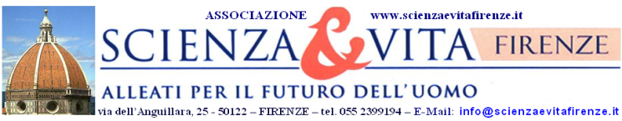

Lunedì 26 marzo 2018, alle ore 17,00
presso il Cenacolo del Conservatorio delle Mantellate di Firenze, g. c.,Viale Lavagnini 11, Firenze
QUALE FUTURO PER L'EUROPA?
RADICI CRISTIANE E RELATIVISMO RADICALE; POPOLI E POLITICHE DELL'UNIONE
Ne discutono
Prof. Maurizio Cotta Ordinario di Scienza Politica nell'Università di Siena
Prof. Stefano Fontana Direttore Osservatorio Cardinale Van Thuân sulla Dottrina Sociale della Chiesa

Conduce l’incontro
Dott. Marcello Masotti Presidente Scienza&Vita Firenze
La S. V. è cordialmente invitata ad intervenire
Aderiscono: As. Medici Catt. Fi, As. Fioretta Mazzei Fi, M.C.L. Tosc., MOICA, Mov. p. la Vita Fi., Un. Giuristi Catt. Fi

